Австралийская компания «Solar Sailor», которая занимается разработкой и продвижением солнечных технологий во всех промышленных сферах, в 2001 году изобрела абсолютно новый способ передвижения по воде. После успешной презентации своего детища она свершила революцию в морских путешествиях. Компания презентовала гибридную электроэнергетическую систему, которая может применяться на любых транспортных средствах. Она разработала и запатентовала "солнечный парус", так его называют представители организации. В действительности, это и есть парус, но только с полупроводниковыми элементами вместо ткани. «Крыло» солнечной энергии использует два источника – солнце и ветер. Его гибкость является ключевым моментом в дизайне, так как это позволяет безопасений, автоматически и регулярно отслеживать солнце для оптимального сбора солнечной и ветровой энергии. Парус достаточно прочный, не смотря на «хлипкий» внешний вид.
Он способен выдержать силу ветра при скорости 74 км/час с 300% запасом прочности. Батареи являются балластом. Аккумулированной энергии в них, достаточно для использования без подзарядки на одну неделю.
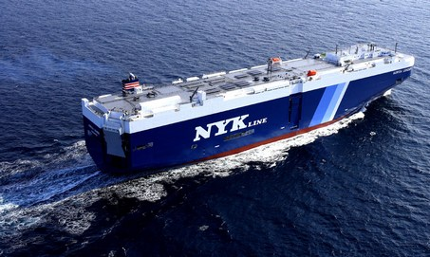
Гибридный способ позволяет судну двигаться, благодаря мотору-генератору в условиях безветрия и для маневрирования.
«Солнечные паруса» имеют ряд преимуществ над типичными силовыми установками: надежность, маневренность, сокращение расходов на топливо и обслуживание, экологический перевес (не загрязнение водной среды, портов и акваторий), комфорт (низкий уровень шума, вибрации, отсутствие дыма).

Пока единственное в мире грузовое судно, которое частично использует солнечную энергию, было построено японскими судостроителями на верфи «Imabari Shipbuilding Industry Ltd». Спуск "чуда" под названием "AURIGA LEADER" на воду состоялся 19 декабря 2008 года в порту Кобе на западе Японии.

Разработками уникального судна занимались инженеры компании "Nippon Yusen Kaisha". По предварительным данным стоимость проекта составила 1,7 млн долларов. Судно с солнечными батареями предназначено для перевозки легковых автомобилей. Вместимость может составить до 6400 автомобилей одновременно. Разработчики нескрывают радости, что строительство корабля закончилось как нельзя вовремя - кризис мог внести свои корективы. Первым коммерческим клиентом стала всемирная компания "Toyota Motors". Вырабатываемая солнечными батареями электроэнергия в 40 кВт обеспечит до 7% всех потребностей судового хозяйства, частично она будет использоваться для освещения кают и запуска ряда технических приборов и устройств. Практическое использование новой экологической и чистой энергосистемы начнется через два года после серии испытаний, включая ее проверку на прочность в условиях сильных волн и штормового ветра и подсчетов рентабельности таких перевозок.
Технические данные автовоза "AURIGA LEADER":
Длина - 200 м;
Ширина - 32 м;
Водоизмещение - 60213 тонн;
Силовая установка - дизельный двигатель типа «Mitsubishi»;
Энергетическая установка - генераторы солнечной энергии с аккумуляторными батареями;
Количество панелей для приема солнечного света - 328 шт;
Мощность - 211234 л. с.;

Проект типа «ноу-хау» катер под названием «Летающая рыба» Volitan использует энергию ветра и солнца, а управляет всем этим специальный бортовой компьютер.

Инновация данного концепта заключается в том, что катер оснащен «твердыми» парусами. С их помощью катер получает энергию ветра и солнца, которая аккумулируется в батареях. Компьютер автоматически определяет, из какого источника оптимальнее получать энергию. «Паруса» сделаны подвижными, а двигатели расположены по бокам на отдельных крыльях, чтобы добиться максимальной маневренности и спокойно принимать любые сюрпризы водной стихии.

Проект «Ulstein X-Bow»

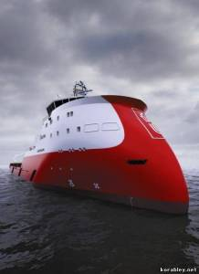
Тысячелетиями благодаря кораблям человек осуществлял морские путешествия по земному шару, пересекая огромные пространства мирового океана, но это был тяжелый труд. Кораблекрушения имели страшные последствия, часто граничащие со смертью, так как океан не прощает ошибок и не дает второго шанса. Печальный опыт прошлого учит корабелов проектировать более прочные и безопасные корабли. После каждого крушения в конструкцию новых судов привносились радикальные изменения. Сейчас классические круизные лайнеры, боевые корабли нового поколения, а также все новые суда строятся с учетом былых катастроф. Потребность в услугах морских перевозок регулярно растет, поэтому поиск совершенных конструкций кораблей продолжается.
Норвежские археологи, проводя раскопки на Скандинавском полуострове, неоднократно находили древние корабли странной формы. Ученые, проведя тщательный анализ, установили, что все найденные исторические суда были построены в период с 700 по 1000 год н.э., при этом в конструкции кораблей сохранялась единая форма - закругленная носовая часть. Эта характерная особенность стала своего рода вдохновением для судостроителей норвежской компании «Ulstein» для разработки новых судов с удивительным дизайном. Досконально анализируя данные, во время проведения исследований на макетах, конструкторы увидели существенную разницу, как нос типичного судна бросал волну вверх и от себя, а новое судно «пыталось» пройти плавно под волной, пропуская ее вдоль бортов. Одним из важнейших достижений такой конструкции является уменьшение ударной силы волны.
Вскоре норвежские кораблестроители приступили к созданию революционно нового судна и совершили переворот в истории судостроения. Крестообразная носовая часть новых судов - это будущее всех типов кораблей.

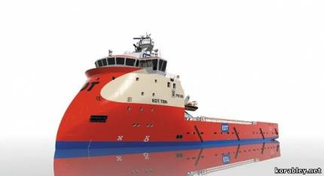
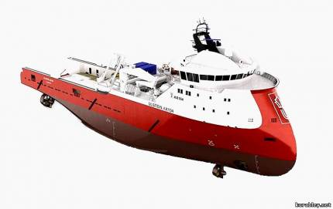
Стремясь повысить безопасность и эффективность своих творений с 2006 года компания «Ulstein» применила свою разработку при постройке новых судов различных типов. На сегодняшний день судостроителями построено уже около десяти новых судов концепции, которая получила название «X-BOW». Эта концепция не имеет аналогов в мире.

судно «Bourbon Orca»
Первенцем новых судов поколения «X-BOW» стал корабль под названием «Bourbon Orca» проекта АХ-104. Оно предназначено для обслуживания якорных установок и опор морских платформ.

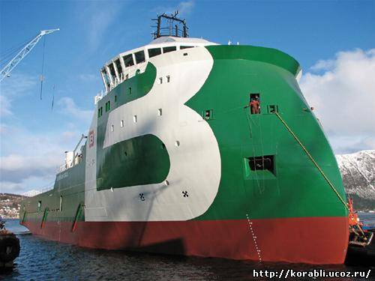
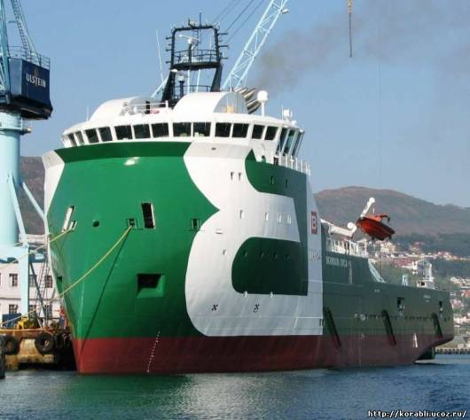
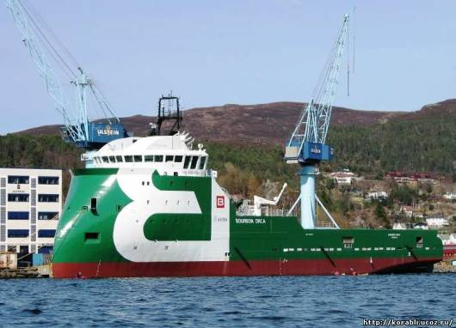
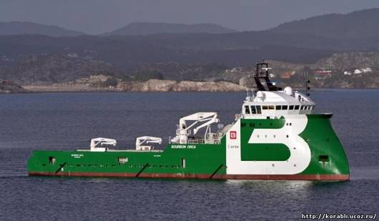
Новое судно «Bourbon Orca» построено в 2006 году и в этом же году стало победителем конкурса «Судно года», который ежегодно проводится в Гамбурге, организатором мероприятия является издательство «Skipsrevyen». На «Bourbon Orca» установлена новая система «C-MAP Weatheview», которая благодаря электронным картам погоды, позволяет анализировать и моделировать погодные условия, особенно в Северном море. Эти данные помогают в принятии решений, для успешного выполнения того или иного задания.
Технические данные специального судна «Bourbon Orca»:
Длина - 86,2 м;
Ширина - 18,5 м;
Осадка - 6 м;
Водоизмещение - 3500 тонн;
Силовая установка - дизель-электрическая;
Скорость - 14 узлов;
Новые суда поколения «X-BOW» имеют лучшие показатели в неблагоприятную погоду. Они способны на высокой скорости пересечь штормящее море. Тому две причины - во-первых, основная масса носовой части морского судна расположена ниже, чем обычно, поэтому такой корабль лучше противостоит встречной волне. У новых судов поколения «X-BOW» выход из волн постепенный и плавный, а не быстрый и рывком как у типичных кораблей. Благодаря этому ход судов поколения «X-BOW» более ровный. Во-вторых, носовая часть новых судов не выдается высоко вперед. На носу, в отличие от обычных судов, нет изгиба наружу, благодаря этому они не тратят много энергии на борьбу с волнами, что позволяет сохранять им высокую скорость.

новое судно «Viking Poseidon»
В 2007 году было построено еще одно морское судно поколения «X-BOW» под названием «Viking Poseidon» проекта SX-120. Специальное судно предназначено для ремонта и обслуживания морских платформ, а также благодаря оборудованию для слежения сейсмической активности является судном сейсмической разведки. Сейчас оно находится в долгосрочной восьмилетней аренде у специальной службы США. Теперь постоянным местом работы нового судна стал Мексиканский залив богатый полезными ископаемыми.

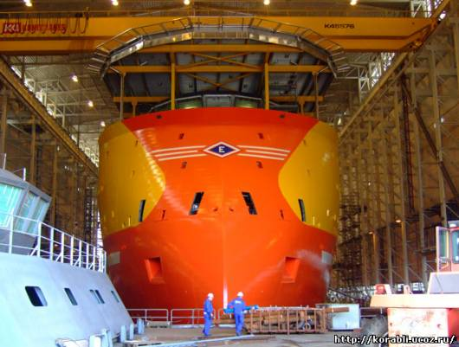
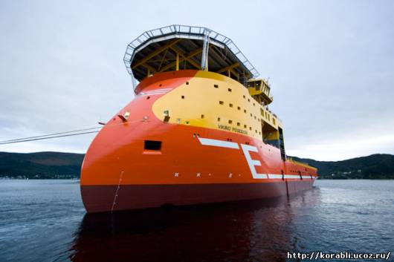
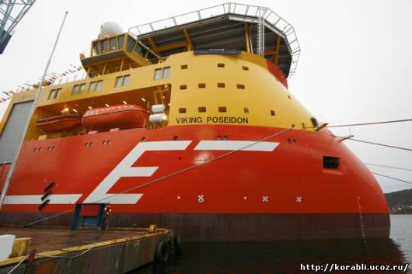
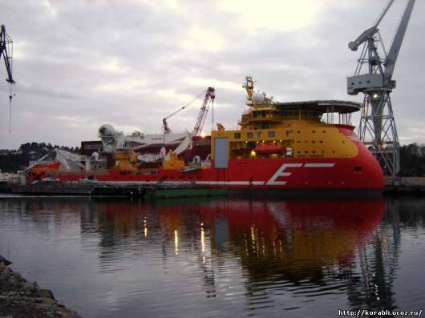
Технические данные специального судна «Viking Poseidon»:
Длина - 130 м;
Ширина - 25 м;
Осадка - 6 м;
Силовая установка - дизель-электрическая;
Скорость - 16 узлов;
Экипаж - 105 человек;
Новые суда поколения «X-BOW» компании «Ulstein» имеют ряд преимуществ:
- снижение расходов топлива, за счет равномерного распределения водного потока;
- уменьшение общего объема времени доставки грузов, благодаря сохранению скорости;
- функционирование независимо от погодных условий;
- гарантия сохранности и безопасности груза, благодаря устойчивости корпуса;
- применение дизель-электрических силовых установок способствует улучшению экологии;

новое судно «Island Constructor»
В 2008 году на воду было спущено новое судно под названием «Island Constructor» проекта SX-121. Судно «Island Constructor» предназначено для проведения разведывательных работ нефтяных и газовых месторождений. На его борту предусмотрено все необходимое для этого оснащение, а также имеет высокий уровень комфорта для экипажа и первоклассное современное оборудование для выполнения работ. Морское судно «Island Constructor» выглядит впечатляюще. За многие качества «Island Constructor» был удостоен титула «Судно 2008 года», проводимое известным журналом «OSJ».

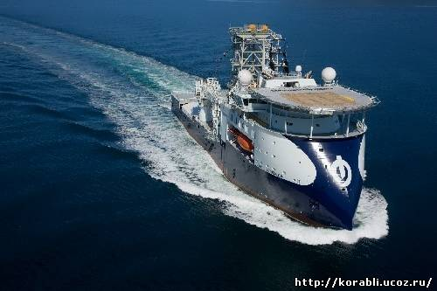
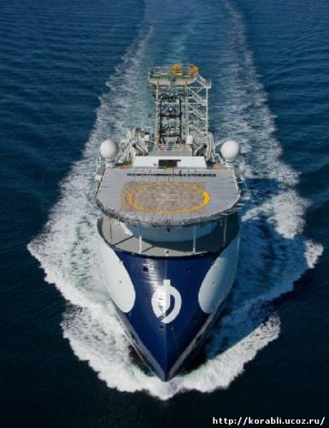
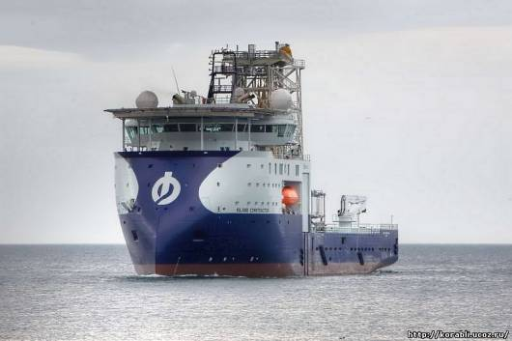
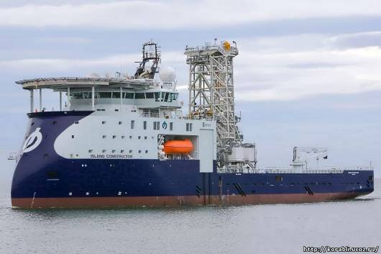

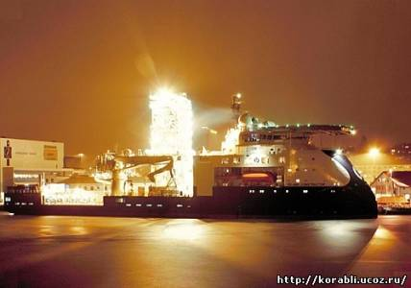
Технические данные судна «Island Constructor»:
Длина - 121 м;
Ширина - 26 м;
Осадка - 6 м;
Силовая установка - дизель-электрическая;
Скорость - 14,2 узла;
Следующим этапом судостроителей стало воплощение в жизнь новых судов с большей тоннажностью. Конструкция столь футуристического вида уже проходит «бюрократическую обработку».

контейнеровоз концепции «X-Bow» проекта DX541
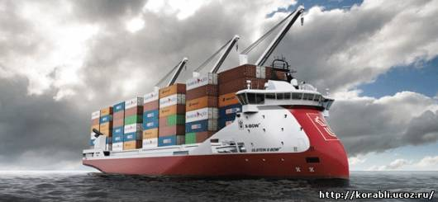
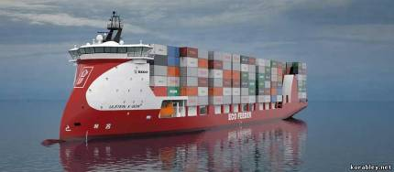
Для пассажирских судов такая конструкция была бы тоже кстати. В этой области у компании «Ulstein» уже имеются подобные разработки.
Для пассажирских лайнеров, танкеров и сухогрузов эта конструкция позволяет выделить ряд дополнительных преимуществ - возможность функционировать в неблагоприятных погодных условиях, сокращая число отложенных рейсов, а также увеличение сроков износа новых судов, уменьшая расходы на их техническое обслуживание.
сухогруз поколения «X-Bow»
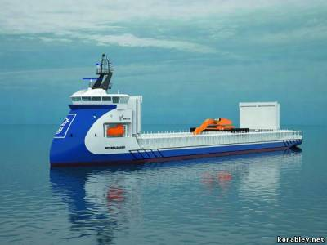
Вот так группа инженеров, да и просто умных людей, продемонстрировала всему миру, что увиденное, можно воплотить в реальность. Практически все подвластно человеческой настойчивости и трудолюбию. Может когда-нибудь новые суда с крестообразным носом станут решением проблемы кораблекрушений и когда-нибудь все морские суда будут выгладить именно так.

новые суда «Polarcus Nadia» и Polarcus Naila»
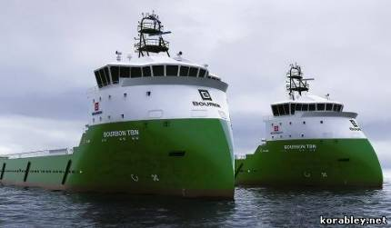

Сегодня 24 ноября 2009 года в Дубаи на судостроительной верфи компании «Drydocks World Dubai», где ведется строительство новых судов для компании «Polarcus», состоялась церемония присвоения названий двум из них, которые в ближайшее время поступят в эксплуатацию.
Компания «Polarcus» является развивающейся морской геофизической компанией, но это не мешает ей удивлять мир новинками судостроения. Частью программы развития организации является прием в эксплуатацию шести судов проекта «SX133» и «SX134». И первыми из них заложенные в начале 2008 года на верфи «Drydocks World» стали новые суда сейсмической разведки «Polarcus Nadia» и «Polarcus Naila». Их особенностью стал новый тип корпуса, концепция которого получила название «X-bow».
Судно «Polarcus Nadia» проходит последние технические испытания и уже в декабре этого года должно выйти в Индийский океан для выполнения своего первого задания - обследование территории площадью 2000 кв. км., и предоставления своим владельцам полученных данных в трехмерном изображении. Судно сейсмической разведки «Polarcus Naila» должно быть сдано в срок в начале 2010 года. Новые суда оснащаются новейшей системой сейсмической разведки 3D и двенадцатью стримерами.

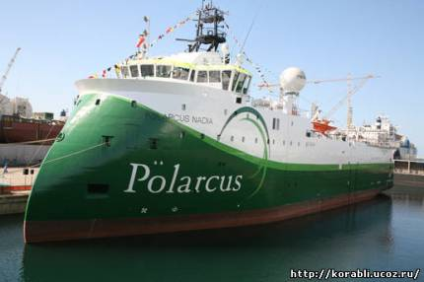
Новейшая концепция «Ulstein X-bow» при постройке новых судов позволяет улучшить условия проживания и эксплуатации экипажа, а это непосредственно связано с безопасностью и влиянием на окружающую среду, так как для этого предусмотрены все технические возможности.

Норвежская компания «Ulstein Group», непосредственный разработчик новой концепции судов, предоставила полный пакет технической документации для шести кораблей, а также обеспечила доставку основных систем оборудования. Новые суда сейсмической разведки будут оснащаться системами автоматизации «Ulstein IAS», связи «Ulstein Com», навигации «Ulstein Nav» и энергообеспечения «Ulstein PMS».
Новаторская идея уже стала необходимостью в нефте- и газодобывающей промышленности. Сейсмологические суда позволяют напрямую увеличить добычу «черного золота» и «голубого топлива» до 60 процентов, а также улучшить добычу нефти за счет более глубокого анализа уже разработанных месторождений.

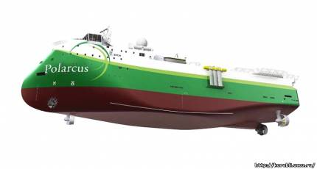

Технические данные новых судов сейсмической разведки типа «Polarcus Nadia»:
Длина - 88,8 м;
Ширина - 19 м;
Осадка - 6,6 м;
Водоизмещение - 6570 тонн;
Силовая установка - шесть дизель-электрических двигателей «Wartsila 9L20»;
Мощность - 8400 л.с.;
Скорость - 15 узлов;
Экипаж - 69 человек;
Вертолет - «Sikorsky» S-61N;

Транспортное судно «Island Wellserver»

2008 » Декабрь » 25 (Современный флот)
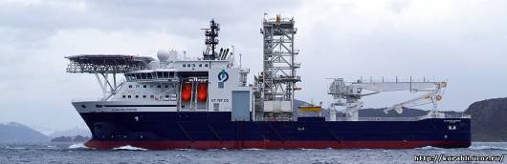
Подведем итоги уходящего года. Ежегодно в Гамбурге проводится выставка «Судостроение и морские технологии», организованная в 1997 году престижным норвежским журналом о судоходстве «Skipsrevyen». На ней представляют свои шедевры известные судостроительные компании. Кандидатов на награду отбирают читатели журнала, а победителя - жюри, состоящее из издателя и редактора журнала.

В 2008 году победителем стало судно под названием «Island Wellserver» спроектированный компанией «Rolls-Royce». Награда была вручена владельцу судна, компании «Island Offshore» и проектантам.

транспортное судно «Island Wellserver» в море
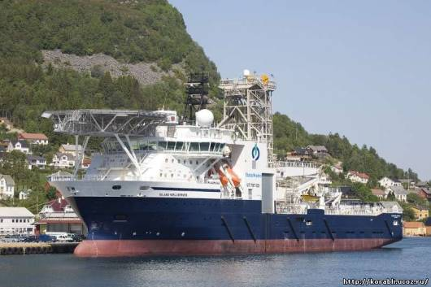

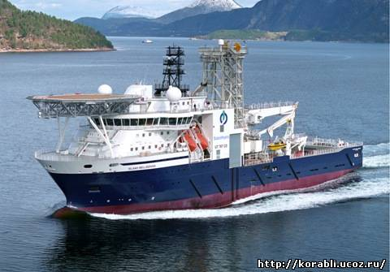
Судно было построено на верфи «Aker Yards» в Финляндии. Со своим оснащением судно можно отнести к «добытчикам» нефти и газа, на борту есть все необходимое для этого. В данное время транспорт находится в долгосрочной аренде у компании «Statoil Hydro» и эксплуатируется на Северном море. «Island Wellserver» является уникальным тяжелым транспортным судном для разработки подводных нефтяных и газовых месторождений в северных широтах, а также представляет абсолютно новую технологию на морском рынке. Корабль построен с учетом уменьшения шума и вибрации, как на круизных лайнерах, для увеличения комфорта и условий труда работникам.

ходовая рубка судна «Island Wellserver»
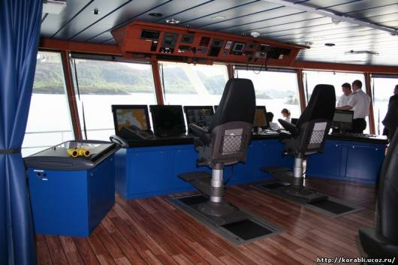
Технические данные транспортного судна «Island Wellserver»:
Длина - 130,2 м;
Ширина - 28 м;
Дедвейт - 11750 тонн;
Осадка - 6,2 м;
Силовая установка - четыре дизельных двигателя по 3840 кВт;
Скорость - 20 узлов;

судно «Normand Seven»

такие суда строили раньше, морское судно «Normand Pioneer»
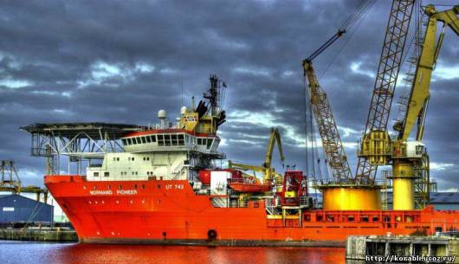

сейчас их корпус изменился, судно «Normand Seven»
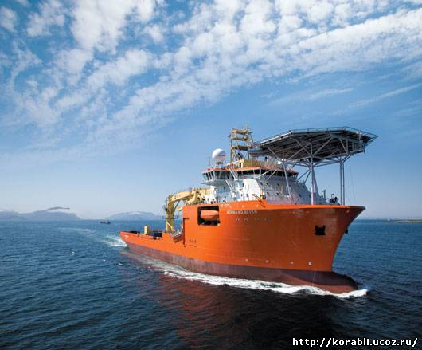

добавилось задач, «Normand Seven»
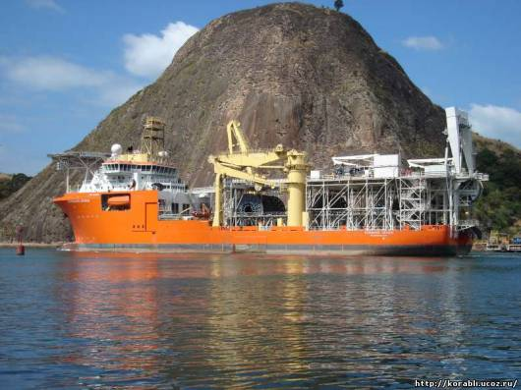

стал суровее климат, «Normand Seven»
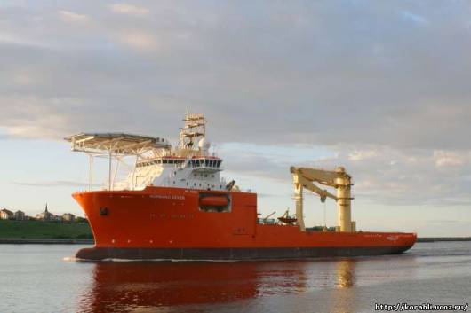

Судостроительная верфь «Aker Yards» была трижды удостоена титула «Судно года», с момента его появления, за чудо-корабли:

1. В 2000 году спущен на воду автомобильно-пассажирский паром «Glutra».

автомобильно-пассажирский паром «Glutra»

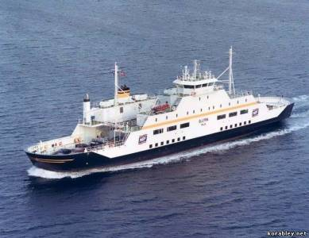

схема автомобильно-пассажирского парома «Glutra»
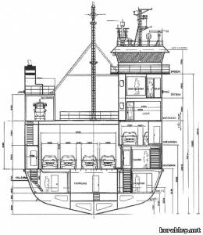

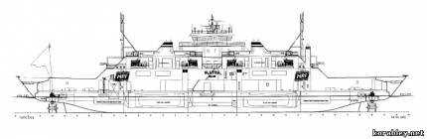
Технические данные автомобильно-пассажирского парома «Glutra»:
Длина - 94 м;
Ширина - 16 м;
Силовая установка - четыре двигателя «Mitsubishi», мощность каждого 675 кВт;
Скорость - 12 узлов;

на борту автомобильно-пассажирского парома «Glutra»
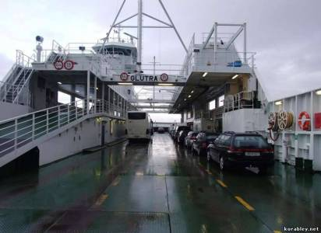

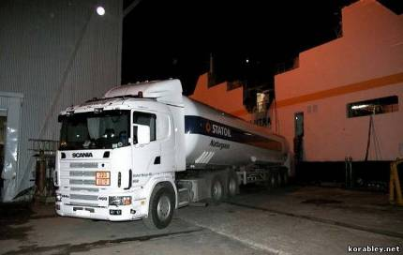
Вместимость - 86 легковых автомобилей, 8 трейлеров и 300 пассажиров;

ледокольное судно «Svalbard»
2. В 2002 году спущено на воду первое в мире ледокольное судно для береговой охраны Норвегии под названием «Svalbard». Ледокол может преодолеть лед толщиной до 1 метра.

ледокольное судно «Svalbard»
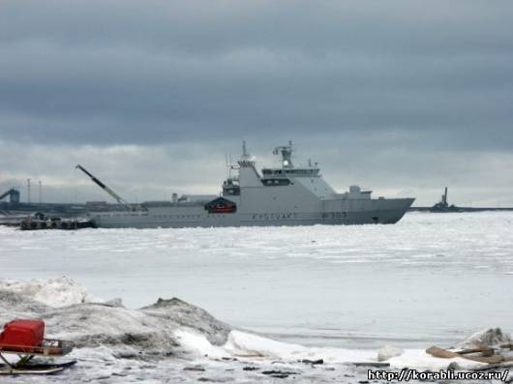

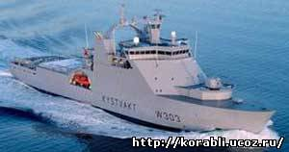
Технические ледокола «Svalbard»:
Длина - 103 м;
Ширина - 19 м;
Дедвейт - 6500 тонн;
Судовая силовая установка - 4 дизельных двигателя «BRG-8», мощность каждого 3390 кВт;
Скорость - 17 узлов;
Вертолет - 1;

судно «Viking Avant»

3. В 2004 году построена абсолютно инновационная платформа - морское транспортное судно «Viking Avant». Основными критериями при разработке судна были: снижение шума в рабочей зоне, улучшение и увеличение бортов, возможность производить работы в различных условиях погоды. Дизайн корабля позволил снизить расход топлива и возможность взять на борт значительно больше полезного груза. Судно «Viking Avant» предназначено для регулярной доставки различных грузов при любых погодных условиях, обслуживания нефтяных платформ, а также для проведения поисково-спасательных операций и буксировочных задач. Для погрузки-разгрузки на борту корабля имеются два крана с грузоподъемностью до 10 тонн каждый. На судне есть емкости для воды, мазута, прочих жидкостей, а также емкость для хранения газа. Кроме этого на борт можно погрузить контейнеры или навалочный груз. Для экипажа на борту размещаются фитнес-зал, госпиталь, магазин, комната для отдыха с бильярдом. Для спасения человека за бортом транспортное судно оснащено поисковой системой и спасательными средствами.

судно «Viking Avant»
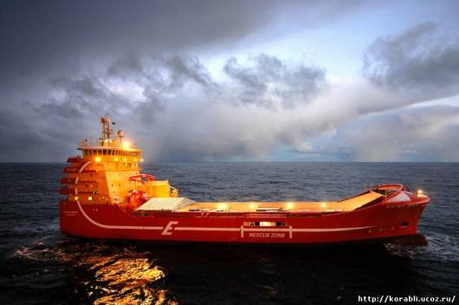

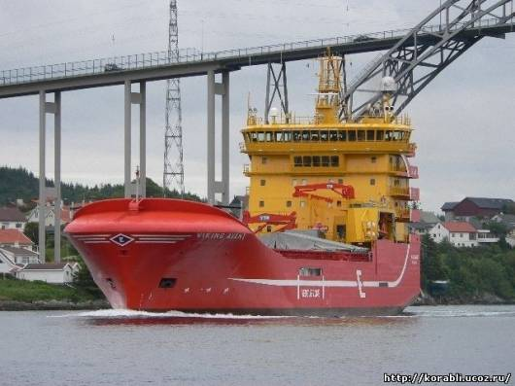

судно «Viking Avant» в море
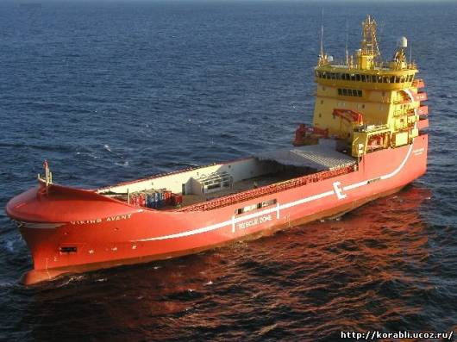

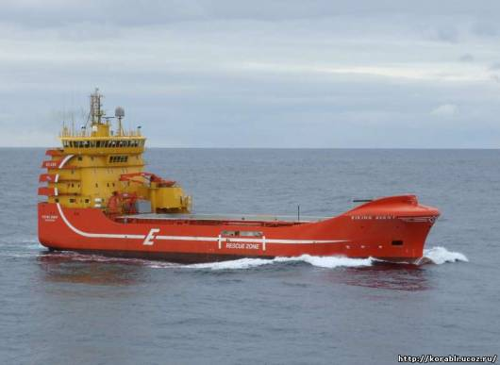

Технические данные транспортного судна «Viking Avant»:
Длина - 92,1 м;
Ширина - 20,4 м;
Высота борта - 9 м;
Дедвейт - 6200 тонн;
Судовая силовая установка - 4 дизельных двигателя «Caterpillar», мощность каждого 3000 кВт;
Скорость - 16 узлов;
Экипаж - 12 человек, в случае аварийной ситуации может принять 250 человек;

на борту судна «Viking Avant»
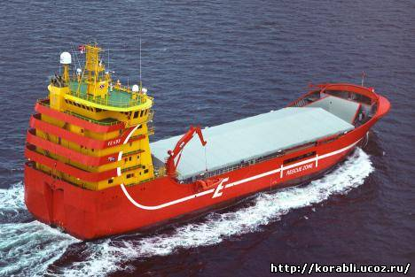

Супертанкеры «Hellespont»
2009 » Февраль » 25 (Современный флот)
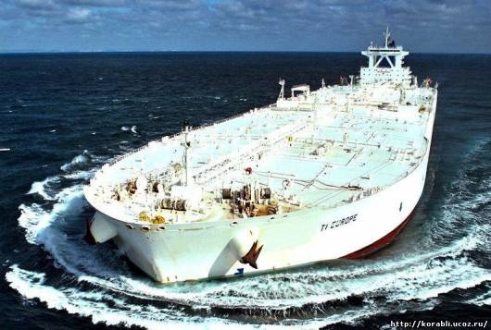

Представитель серии танкеров «Hellespont Fairfax» был построен в 2002 году для канадской судоходной компании «Hellespont Group» на судоверфи «Daewoo Heavy Industry Ltd» в Южной Корее, и является одним из крупнейших танкеров в мире (лидером все равно остается «Knock Nevis») в классификации ULCC (сверхбольшой нефтеналивной танкер). Рядом с ним авианосец покажется карликом, а за одно плавание он доставит достаточно сырой нефти, чтобы под завязку заполнить топливные баки автомобилей такого государства как Канада. Создание танкера «Hellespont Fairfax» обошлось владельцам в 100 миллионов долларов. Он стал чудом открытых морей и океанов. Его строили тысячи рабочих в течение полутора лет.

«Hellespont Fairfax» судно нового поколения двухкорпусных танкеров. Его размеры шокируют. Длина как четыре футбольных поля. Пробежка по палубе - это мини-марафон. С усиленным двойным корпусом, чтобы предотвратить утечку, судно способно перевезти нефти в семь раз больше собственного веса. Сборка танкера стала гигантским упражнением в инженерном деле. Тогда как причиной большого корабля является прибыль, за двойным корпусом стоит забота об окружающей среде. В 90-х годах законодатели настояли на том, что все новые танкеры должны строиться с двумя корпусами. Внешний корпус принимает силу при столкновении, а внутренний содержит опасный груз. Так началась эволюция судов, которая привела к созданию танкеров «Hellespont».

танкеры «Hellespont» фото

танкер «Hellespont Fairfax»
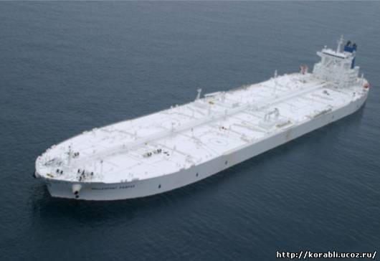

танкер «Hellespont Fairfax»
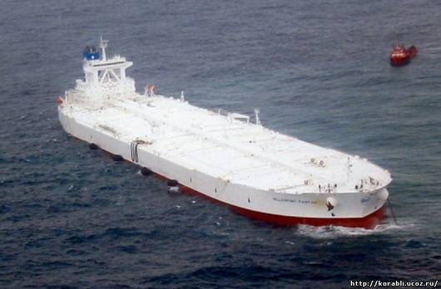

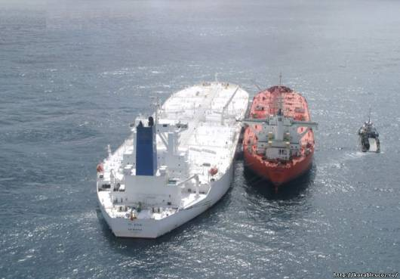

танкер «Hellespont Metropolis»
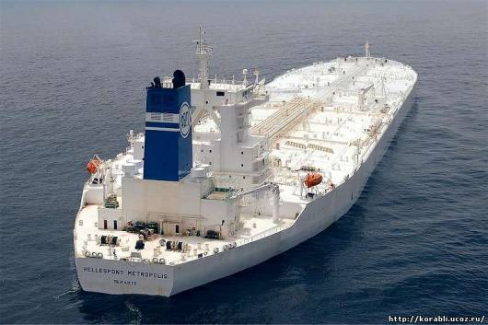

танкер «TI Europe»
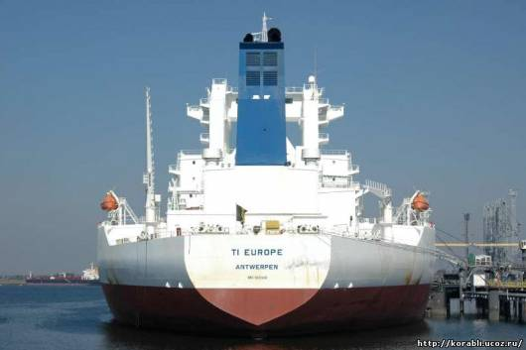

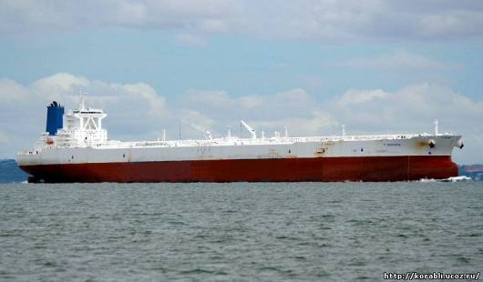

танкер «Hellespont Alhambra»
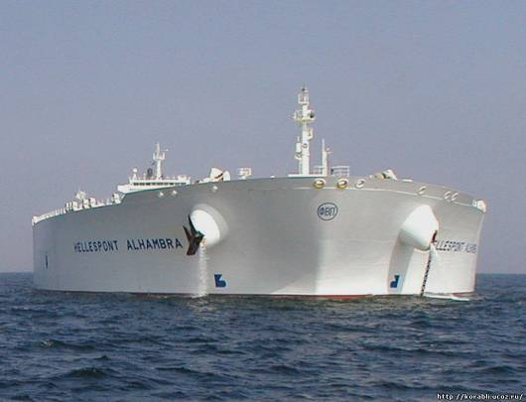

танкера «TI Europe» в терминале
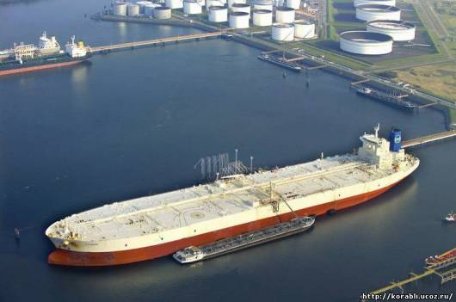

ходовой мостик танкера «TI Europe»
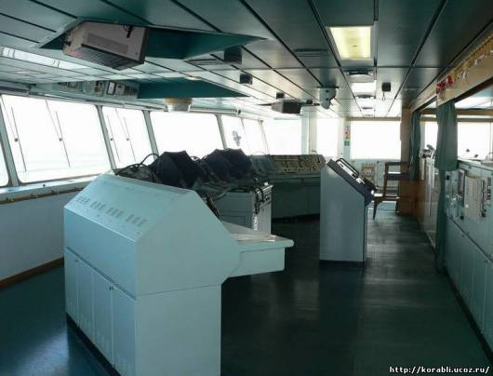

танкер «TI Africa» в море
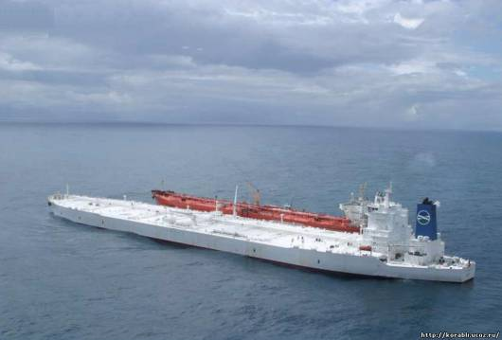

Всего было построено четыре идентичных супертанкера «Hellespont», но у них уже разные названия и хозяева. В 2004 году два судна «Hellespont Fairfax» и «Hellespont Tapa» были приобретены фирмой «Shipholding Group» и вскоре были переименованы на «TI Oceania» и «TI Africa» соответственно. В это время Бельгийская компания «Euronav H.B.» приобрела два других танкера «Hellespont Alhambra» и «Hellespont Metropolis» в последствии переименовав в «TI Asia» и «TI Europe».

Современные танкеры обязаны нашему географическому положению. Нефть находится на Аравийском полуострове, а больше всех в ней нуждаются жители Северной Америки и Европы. И флот из танкеров более полувека создали «мост» между странами.

Для таких супертанкеров не так много мест в мире, куда они могут прийти и разгрузиться. Началом маршрута танкера «Hellespont Fairfax» стали терминалы Саудовской Аравии, затем путь через мыс Доброй Надежды к Мексиканскому заливу в терминалы Хьюстона. Это расстояние он преодолевает за пять недель. После разгрузки судно отправляется через Атлантику к Гибралтарскому проливу в Средиземное море, затем через Суэцкий канал в Саудовскую Аравию. Осадка полностью загруженного судна не позволяет двигаться по каналу. Такая доставка стоит 400 тысяч долларов, но возможности корабля перекрывают затраты.

На борту танкера двадцать один резервуар. Общая емкость составляет 3,2 миллионов баррелей - этого достаточно для заполнения 15 тысяч нефтевозов. Резервуары разделены по коммерческим соображениям. В них могут перевозиться различные сорта сырой нефти. На вертикальных стенках нанесено специальное покрытие, которое не позволяет прилипать клейкой и жирной нефти. Система трубопроводов размещена на верхней палубе, чтобы своевременно заметить утечку и не занимать ценный объем для груза.

Двигатель девятицилиндровый и высокоэффективный, впервые был установлен на этом судне. На обычных судах семь цилиндров, но на танкере «Hellespont» большие требования к мощности. Коленчатые валы с поршнями напрямую соединены с гребным валом, никаких нейтральных, первых или других передач. У многих судов два и больше винтов, у этого танкера один диаметром 10,5 метров и весом 104 тонны.

Судно автоматизировано до такой степени, что его сможет держать на курсе всего один человек. Кроме этого все системы дублируются, так как в дальнем плавании танкер далеко от ремонтных рабочих. Капитаны супертанкеров принадлежат к избранной группе мореплавателей, лишь лучшие моряки мира готовы к такой работе - он ответственный за безопасность груза и за жизни людей. На борту в пяти точках установлены видеокамеры для лучшего обзора судна. Для команды каюты оборудованы в европейском стиле и даже есть небольшой бассейн. До полной остановки судну понадобиться 4,5 километра.

В основном, супертанкеры разгружаются через подведенный трубопровод в нескольких километрах от берега. Как дополнение к безопасности судну от возникновения пожара в резервуарах, на борту установлена система пожаротушения, которая между корпусами судна, распространяет от двигателя корабля выхлопные газы, обедненные кислородом, что не дает огню развиваться, а со временем и сам исчезает из-за отсутствия источника горения.

палуба танкера «TI Europe» белого цвета
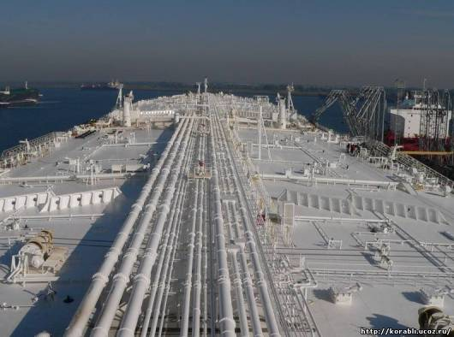
Внешняя часть палубы окрашена в ослепительно белый цвет от лишнего нагрева и испарения ценного груза. Экипажу выдаются сверх темные очки. Корпус судна обработан семью слоями антикоррозийного и связующего покрытия от любителей «автостопа» (моллюски, ракушки и прочие). Внутри корпус тоже покрыт защитным антиабразивным покрытием для борьбы с ржавчиной. Срок службы судна 40 лет.-

Танкеры «Hellespont» действительно стали одними из самых крупных судов в истории судостроения. В них вложено достаточно новаций, чтобы считаться суперкораблями.

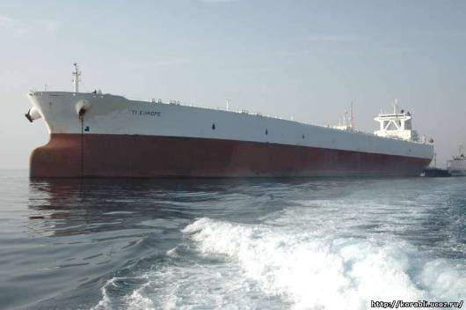
Технические данные танкера «Hellespont Fairfax»:
Длина - 380 м;
Ширина - 68 м;
Осадка - 24,5 м ;
Водоизмещение - 234000 тонн;
Судовая силовая установка - дизельный двигатель типа «Sulzer 9RTA84T»;
Мощность - 50220 л. с.;
Скорость - 17,2 узла;
Экипаж - 37 человек;

Нефтеналивной супертанкер «Knock Nevis» самый большой корабль в мире
2008 » Октябрь » 1 (Интересные факты)
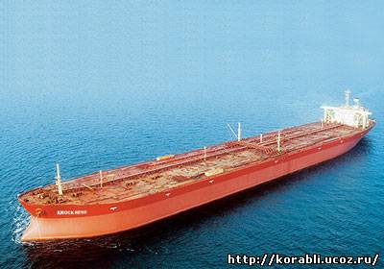

Нефть уже давно стала самым чувствительным нервом всей мировой промышленности. Зачастую «черное золото» выгоднее всего перевозить не по суше, а по воде. Путь, по которому идут суда данного типа, называют «нефтяным». Уже в XIX веке, когда главным сырьем был уголь, сырую нефть перевозили в деревянных и цинковых бочках в трюмах специальных парусных судов предназначенных для перевозки нефти.

Самым первым морским танкером для перевозки нефти в резервуаре, стенками которого служила обшивка, стало парусное судно «Атлантик», построенное в 1863 году. Данный тип танкера, резервуаром для жидкого груза служит корпус, который сохранился и по сей день. К началу первой мировой войны морские танкеры уже составляли 3% мирового торгового флота.

С каждым годом потребности в нефти растут. Данный процесс связан с непрерывным развитием тяжелой промышленности и появлением все большего числа моторной техники. Соответственно увеличиваются масштабы добычи нефти и ужесточаются требования к ее транспортировке. Сомневаюсь, что найдутся корабли и суда, у которых размеры и водоизмещение имели бы такую же быструю тенденцию развития как танкеры.

Развитие судостроения нефтеналивных танкеров происходит с учетом особенностей и преимуществ супертанкеров, так как при перевозке нефти на морском судне, которое может вместить более 100000 тонн нефти, транспортные издержки не намного превышают, чем при использовании танкера грузоподъемностью 16000 тонн. Сегодня большие танкеры и супертанкеры полностью автоматизированы и обслуживаются сравнительно небольшим по численности экипажем. Даже самая длительная перевозка ценного груза обходится намного дешевле, чем при эксплуатации обычного судна. И одним из таких является «Knock Nevis».

История этого морского судна началась в Японии в 1976 году (некоторые источники указывают 1975 год) на верфях компании «Sumitomo Heavy Industries». Тогда нефтеналивной танкер «Knock Nevis» «родился» под скромным серийным номером 1016 и не был таким большим. Вскоре грузовое судно было продано некоему греческому судовладельцу, который и дал нефтяному танкеру первое настоящее имя «Seawise Giant». Его грузоподъёмность равнялась 480000 тонн (типичные современные нефтеналивные танкеры вмещают 280000 тонн). Через три года грузовое судно было продано новому владельцу, который заказал его увеличение. Японские судостроители разрезали и нарастили танкер, на что ушло достаточно много времени. Наконец в 1981 году супертанкер вновь был готов к работе. Вваренные дополнительные секции корпуса увеличили его дедвейт до 564763 тонн.

Супертанкер «Knock Nevis» мог бы легко взять на борт Эмпайр Стейт Билдинг и Эйфелеву башню. Но его груз - нефть на сумму 195 миллионов долларов. Огромное судно пережило нескольких хозяев и носит уже четвёртое имя «Knock Nevis». В него стреляли ракетами и резали пополам. И всё же - более 20 лет он остаётся самым большим судном на планете. За время своей жизни супертанкер поменял несколько хозяев и не раз менял названия: сначала - на «Happy Giant», потом на «Jahre Viking».

танкер «Knock Nevis» - прошлое и настоящее

нефтеналивной танкер «Seawise Giant»

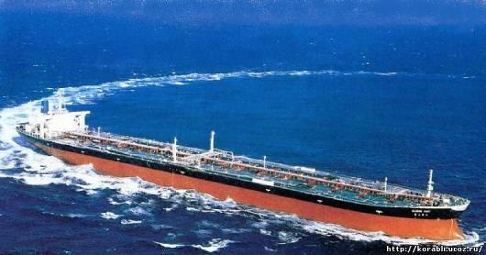

нефтеналивной танкер «Jahre Viking»

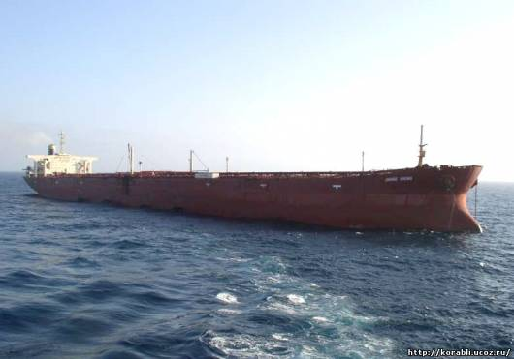

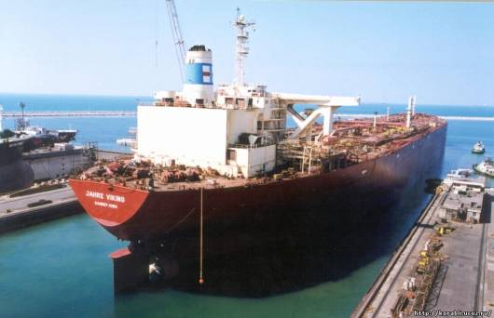

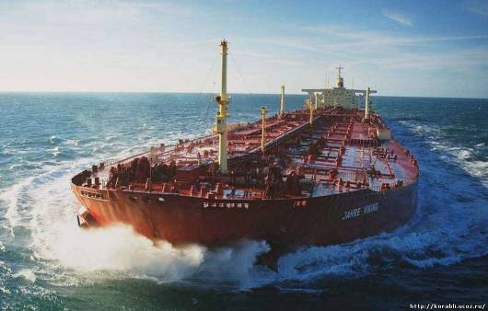

нефтеналивной танкер «Jahre Viking» в море
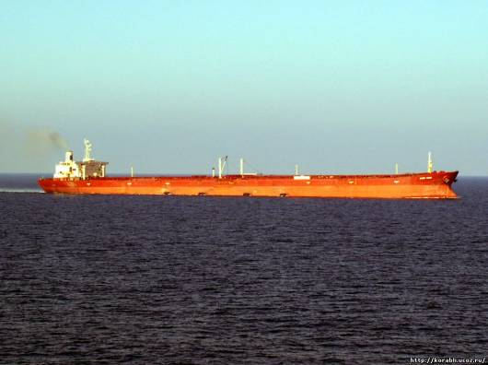

нефтеналивной танкер «Jahre Viking» на рейде
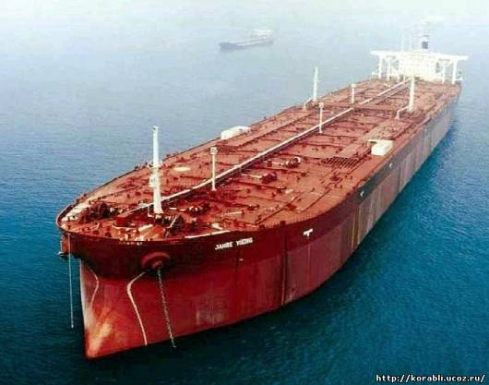

нефтеналивной танкер «Jahre Viking» полностью загружен
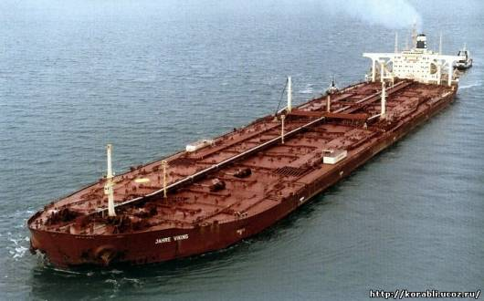

супертанкер «Knock Nevis»

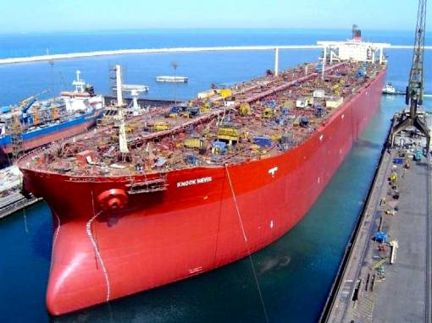

супертанкер «Knock Nevis» в порту зависит от работы буксиров
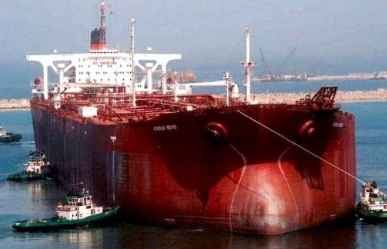

нефтяной супертанкер «Knock Nevis» в море
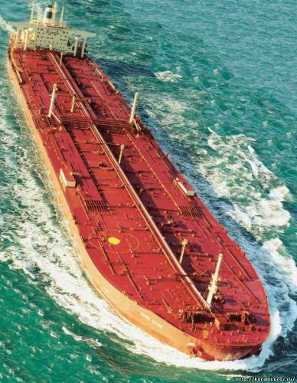

нефтеналивной супертанкер «Knock Nevis» без груза
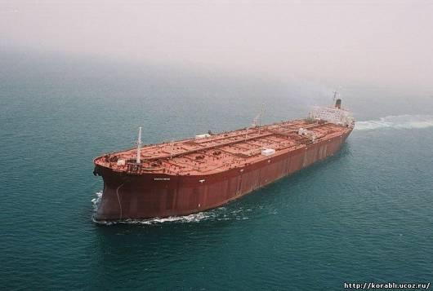

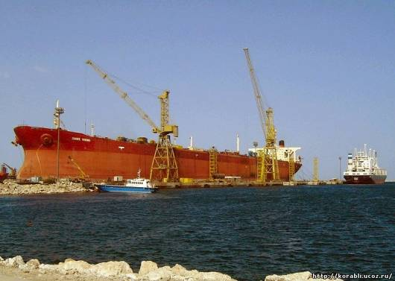

В этом году супертанкер побывал в сухом доке одной из верфей Дубаи, получил новое оборудование и превратился в так называемую «плавающую единицу хранения» (Floating Storage and Offloading unit) для нефти. При этом грузовое судно переименовали в «Knock Nevis». Теперь супертанкер принадлежит норвежкой компании и находится в водах Катара.

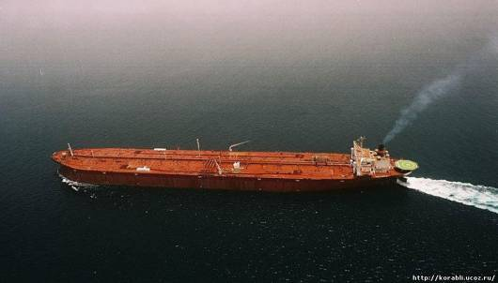

Технические характеристики нефтеналивного супертанкера «Knock Nevis»:

Длина - 458,4 м;
Ширина - 68,8 м;
Осадка (полная) - 24,6 м;
Водоизмещение проектное - 260581 тонн;
Дедвейт - 564763 тонн;
Силовая установка - паровые турбины;
Мощность - 50000 л. с.;
Скорость - 13 узлов;
Экипаж - 40 человек;

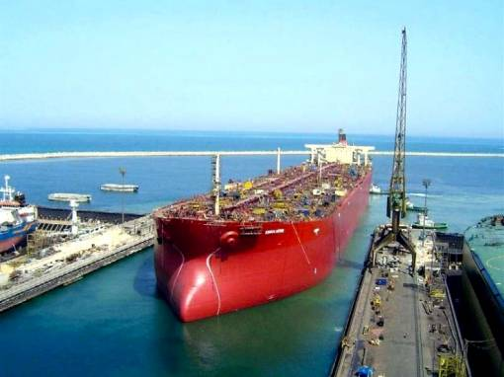

Но увеличение дедвейта имеет и отрицательную сторону: из-за чрезмерной осадки супертанкерам закрыт доступ в некоторые моря, проход через проливы и каналы, что сильно ограничивает их возможности.

Как правило, отгрузка нефти производится на рейде в нефтяных терминалах с помощью нефтепроводов или лихтеров. Для снижения вязкости и облегчения процесса разгрузки между танками прокладывают нагревательные трубопроводы.

Нефть представляет серьезную угрозу для океанской среды. В 1973 году в рамках Морской консультативной организации была принята международная конвенция, в которой была определена конструкция для всех типов танкеров. Отдельные грузовые емкости нефтеналивных танкеров не должны превышать 30000 куб. м.; танкеры должны иметь двойной корпус и технические приспособления для улучшения маневренности судна.

сравнительные данные танкера «Knock Nevis» с другими кораблями

тормозной путь супертанкера «Knock Nevis» 5000 метров
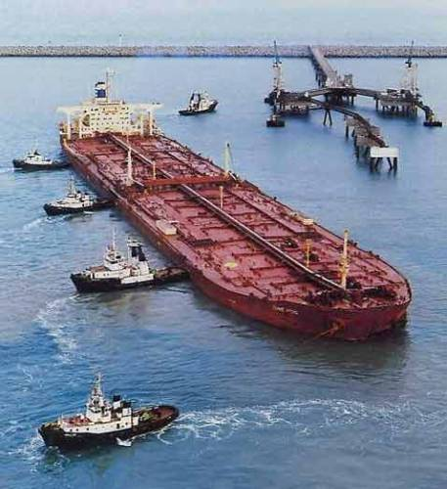

сравнительные характеристики самых больших кораблей планеты
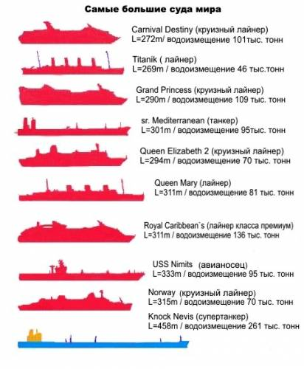
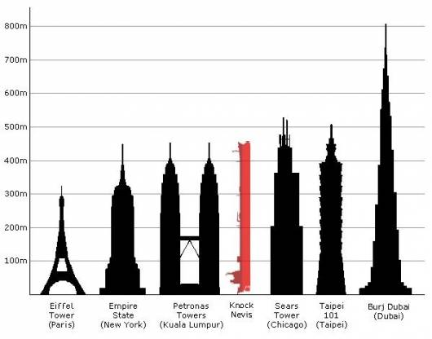
а так танкер выглядит в сравнении с наивысшими зданиями планеты

Линкор «Ямато» - смертельная угроза боевой мощи США

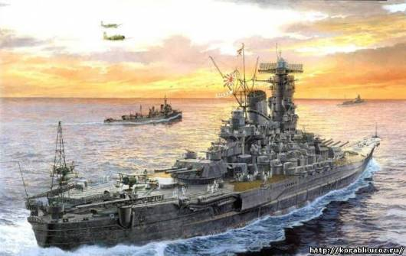

Спустя несколько лет после окончания первой мировой войны в военно-морских ведомствах разных стран заговорили о линкорах. Бытовало мнение, что эти боевые корабли все еще являются основной силой любого флота. Линкор предназначен для боя в сомкнутом боевом порядке. На вооружении у него наступательные и оборонительные боевые средства, сосредоточены в наиболее рациональной степени: на первом месте стоят артиллерия, бронирование и непотопляемость, на втором - скорость и дальность хода. Требование о максимально возможном одновременном усилении наступательных средств и средств защиты тем легче выполнимо, чем больше боевой корабль, так как на более крупном судне можно выделить всем этим средствам значительный процент от общей массы: этим и объясняется рост водоизмещения линкоров в ходе их эволюции.

Взяв курс на усиление вооруженных сил, Япония в 1934 году решила больше не придерживаться Лондонского соглашения 1930 года об ограничении морских вооружений и приняла так называемую Программу «Марусаи», согласно которой для Императорского флота предполагалось построить ряд новейших боевых кораблей, в том числе и несколько линкоров, причем первостепенное значение придавалось не количеству, а качеству новой боевой технике.

В основу разработки новых линкоров положили идею превосходства над аналогичными американскими кораблями, которые, по оценке японских специалистов, вследствие обязательного условия прохождения через Панамский канал, должны были иметь ограниченные тактико-технические данные: водоизмещение не более 63000 тонн, вооружение орудий калибром не более 406 мм и скорость хода до 23 узлов. Головным кораблем должен был стать линкор «Ямато».

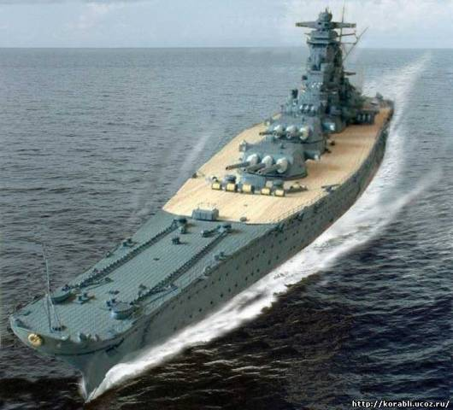

Постройка линкоров «Ямато» и «Мусаси» велась в строжайшей секретности. Вокруг стапельных мест соорудили высокие заборы, сверху закрытые маскировочными сетками, окна близлежащих зданий, обращенных к верфи, замуровали. С судостроителей взяли подписку о неразглашении сведений, на каком объекте они работают. Кроме того, работу организовали таким образом, чтобы ни один из работников не имел полной картины объекта и даже проектировщикам выдавались только отдельные части проектной документации. Полное представление о проекте имел строго ограниченный круг лиц.

линкор «Ямато» спущен на воду 8 августа 1940 года, а вступил встрой в декабре 1941
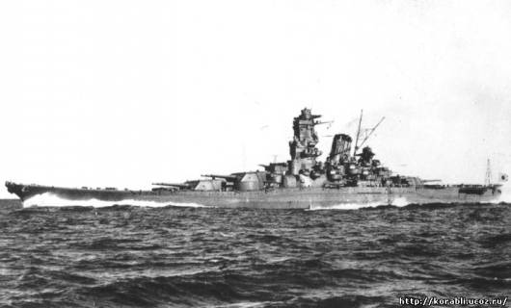

Боевая карьера линкоров этого класса не особенно богата событиями. Линкор «Ямато», будучи флагманским кораблем адмирала И. Ямамото, во время сражения у атолла Мидуэй, получив сообщение о разгроме японских авианосных сил, вышел из боя, так и не использовав свои огромные орудия. Линкор «Мусаси» держал флаг адмирала М. Кога, ставшим командующим Объединенным флотом после гибели И. Ямамото. Оба боевых корабля почти все время находились у острова Трук.

25 декабря 1943 года, находясь к северу от острова, линкор «Ямато» получил попадание торпедой с американской подводной лодки «Скейт». Этот случай побудил к усовершенствованию противоминной защиты на кораблях этого типа.

В ходе войны на Тихом океане, когда авиация начала убедительно доказывать свою ведущую роль в военных действиях на море, огромные орудия оказались бесполезными, и оба японских линкора, вскоре потопила американская палубная авиация.

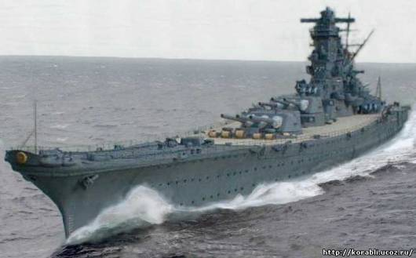

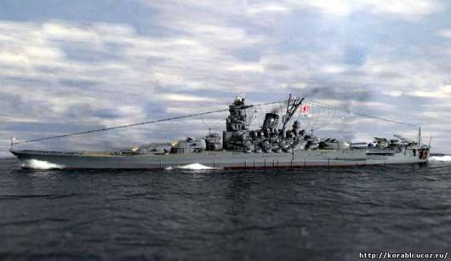

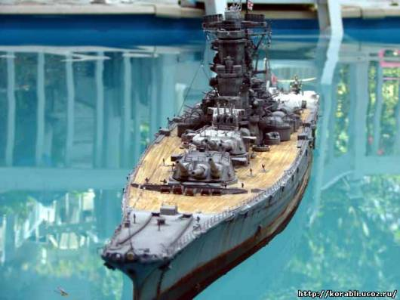

линкор «Мусаси» - в августе 1942 года
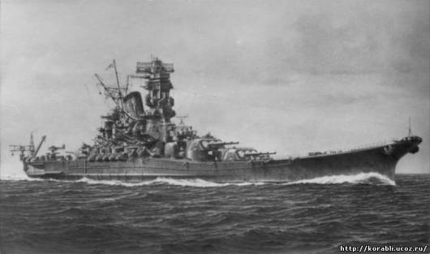

С 23 ноября 1944 года линкор «Ямато» базировался в Японии, откуда и вышел в свой последний поход в апреле 1945 года. Он принял участие в операции «Теничиго». Цель операции - достичь места высадки американского десанта на острове Окинава, где 1 апреля на него вторглись американские войска. В ходе столкновения с американскими самолетами в линкор попали три торпеды. Была повреждена вспомогательная рулевая машина. Линкор «Ямато» сбил один торпедоносец. Спустя некоторое время в боевой корабль попали еще две торпеды, вызвав повреждение электрооборудования, отчего часть артиллерии вышла из строя. Положение корабля еще не стало критическим, но резервы живучести и остойчивости были на грани исчерпания. Затем началась последняя атака в ходе которой в корабль попало, по меньшей мере, четыре торпеды. На линкоре «Ямато» в это время работал только один гребной вал, а вскоре были затоплены и оставлены персоналом все котельные отделения. Корабль сразу же потерял ход. Крен на левый борт достиг 15-16 градусов.

линкор «Ямато» взрыв погребов
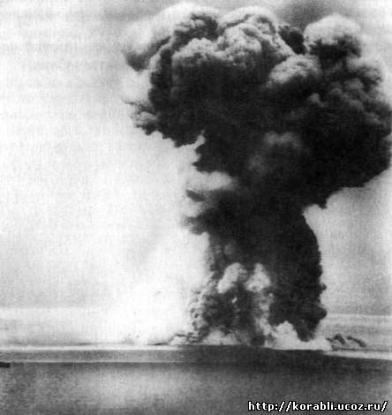

Когда линкор «Ямато» лег на борт с креном около 80 градусов раздался чудовищной силы взрыв, который был слышен на много миль вокруг. Отблеск этого взрыва видели на кораблях американского соединения находившегося в нескольких десятках миль от места трагедии на острове Кагосима. Столб дыма поднялся над боевым кораблем на высоту 6 км и по виду напоминал «ядерный гриб». Пламя взрыва поднялось на 2 км. Несомненно, только взрыв погребов (примерно 500 тонн взрывчатых веществ) мог произвести подобный эффект, но вот что вызвало взрыв неизвестно. Некоторые американские специалисты считают, что взрыв произошел из-за попадания бронебойной бомбы в башню и через нее в главные погреба. Взрыв привел к ужасным потерям в экипаже линкора «Ямато». Из 2767 человек экипажа погибло 2498 человек, включая командующего соединением и командира корабля. Всего же в сражении кроме линкора «Ямато» были уничтожены линейный крейсер и четыре эсминца, на которых погибли или утонули 3665 человек. В своем последнем бою линкор «Ямато» сбил всего пять и повредил двадцать самолетов, а всего соединением уничтожено десять самолетов: четыре пикирующих бомбардировщика, три торпедоносца и три истребителя.

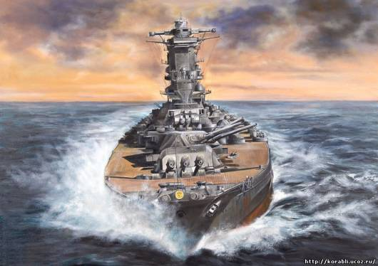

Главным недостатком линкора «Ямато» была слабая противовоздушная оборона, несмотря на большое количество стволов зенитной артиллерии. Во время последнего боя было сбито всего 10 самолетов противника. Этот факт можно объяснить тремя причинами: во-первых, слабой подготовкой артиллерийских расчетов (из-за нехватки боеприпасов они тренировались в стрельбе по медленно движущимся воздушным шарам); во-вторых, очень небольшой массой 25-мм зенитного снаряда - 250 г.; в-третьих, его малой начальной скоростью, лишь в шесть раз превосходившей скорость американских самолетов, что оказалось явно недостаточным.

в Японии есть музей посвященный легендарным линкорам, самым популярным является «Ямато»
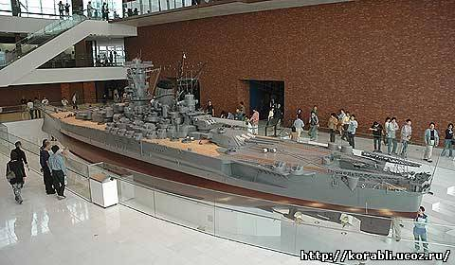

Технические характеристики линкора «Ямато»:
Длина - 263,0 м;
Высота - 38,9 м;
Осадка - 10,6 м;
Водоизмещение - 72800 тонн;
Дальность плавания - 7200 миль;
Судовая силовая установка - четырехвальная паротурбинная;
Мощность - 150000 л.с.;
Экипаж:
Всего - 2300 человек;
Скорость - 27 узлов;
Вооружение:
Орудие главный калибр 460 мм - 9;
Орудие противоминный калибр 155 мм - 12;
Орудие универсальный калибр 127 мм - 12;
Зенитное орудие 25 мм - 24;
Гидросамолеты - 7;

